活動名稱：地表土壤改良
活動地點：觀景台
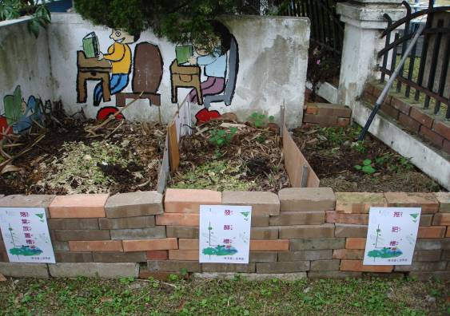
利用堆肥，改善土地硬化及無機化現象。
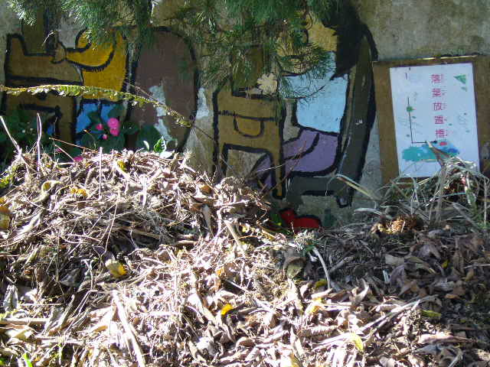
設置落葉堆放區，改善土地硬化及無機化現象。

